KEMIA 1 9.4.2013
VASTAA KAIKKIIN TEHTÄVIIN
- Yhdistä parit

Tolueeni | Amiini
Ksylitoli | Karboksyylihappo
Histamiini | Alkoholi
Maitohappo | Hitsauskaasu
Asetyleeni | Aldehydi
Vanilliini | Aromaattinen hiilivety

2. a) Mitä tarkoitetaan käsitteellä isotooppi? (1 p.)
b) Mihin alkuainetaulukoissa esiintyvä hiilen suhteellinen atomimassa 12,01 perustuu? (2 p.)
c) Mikä on massaluku? (2p)

- a) Mitä tarkoitetaan käsitteellä alkuaine?
b) Mikä tai mitkä oheisista kuvista A-D esittävät alkuainetta, puhdasta ainetta, yhdistettä tai seosta?

- Selitä esimerkein
- Millaisia sidoksilla yhdiste muodostuu?

b) Mitä sidoksia esiintyy molekyylien välillä?

- a) Bentseenin massa on 5,0 grammaa. Laske sen ainemäärä (laske, kuinka monta moolia bentseenimolekyylejä on viidessä grammassa bentseeniä).
- Mehua valmistetaan laimentamalla sokeroimatonta mehutiivistettä veteen ja lisäämällä siihen 50,0 grammaa sokeria. Laske mehun sokeripitoisuus konsentraationa, kun mehun lopputilavuudeksi saatiin 2,0 litraa. Sokerin kaava on C₆H₁₂O₆.

- Kuinka monta moolia etikkahappoa CH3COOH tarvitaan, jotta voidaan valmistaa 100 ml 1M-liuosta eli liuosta, jonka konsentraatio on 1 mol/l?

- Tasapainota oheinen reaktioyhtälö ja nimeä lähtöaineet sekä tuotteet.

__ C₂H₅OH(l) + __ O₂(g) → __CO₂(g) + __H₂O(g)

Ilmoita ensimmäisestä yhdisteestä rakennekaava, molekyylikaava, viivakaava. Miksi molekyylikaava on huono tapa esittää orgaanisia yhdisteitä?

- Seuraavassa on esitetty yhdisteiden A - E rakennekaavat:
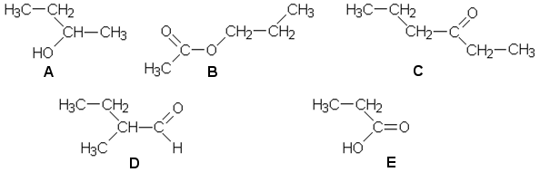
a) Mihin yhdistetyyppiin kukin näistä kuuluu?
b) Nimeä yhdisteet A-E.

